1. Утверждаю
2. Дир. институтом СПИНТех
3. НИУ МИЭТ
4. Проф. __________/Гагарина Л.Г./
5. «___» _________ 2021 г.
6. **Отчет по производственной практике по разработке программного модуля высоконагруженной торговой площадки с распределенным способом обработки информации**Шифр - ПМ ВТП
7. **Направление подготовки – 09.03.04**
8. **Квалификация – бакалавр**

Руководитель выпускной работы:

к.т.н., доцент ____________________/Кононова А.И./



Исполнитель:

студент гр.ПИН-4 ____________________/Давыдов Д.А/

Москва 2021

**Содержание**

**Введение** **2**

**1. Исследовательский раздел** **4**

1.1. Исследование предметной области 4

1.2. Обзор существующих программных аналогов 8

1.2.1 Программное обеспечение для управления запасами: TradeGecko 10

1.2.2 Программное обеспечение для управления запасами: Katana 12

1.2.3 Программное обеспечение для управления запасами: SellerCloud 13

1.3. Цель и задачи разработки 15

1.4. Описание концептуальной модели предметной области 17

1.5. Внутреннее представление данных в программе 20

1.6. Алгоритм работы программы 20

**2. Конструкторский раздел** **21**

**Список литературы:** **21**

# Введение

В современном мире количество пользователей сети Интернет по примерным оценкам равняется 60% населения. Соответственно, популярные сервисы и системы должны обеспечивать стабильное соединение с ресурсами и своевременную обработку информации для каждого человека. Но с таким количеством активных пользователей, разработчики должны следить как за производительностью системы в целом, так и за ее отказоустойчивостью. Соответственно, современные стандарты разработки сетевых приложений, которые работают в реальном времени, обязывают разработчиков следовать актуальным тенденциям.

Все больше инструментов и библиотек предоставляют удобные способы разработки и организации коммуникации между распределенными модулями системы, организации многопоточного выполнения программного кода, параллельного взаимодействия компонентов и данных.

Из этого следует, что для того, чтобы обеспечить разрабатываемые сервисы реального времени всеми актуальными параметрами и системами безопасности, необходимо как минимум рассматривать парадигму распределенной обработки информации, так называемые “микросервисы”. Тем более, большинство крупных компаний, которые являются лидерами мнений в разработке программного обеспечения, уходят от монолитного способа организации программного кода к микросервисам, либо уже окончательно перешли к ним.

Таким образом, задача по разработке торговой площадки предполагает не только отказоустойчивость и надежность разрабатываемой системы, но и ее масштабируемость, так как внутренние процессы работы любой организации довольно трудоемкие и нуждаются в способах автоматизации и реформирования. Таким образом, разрабатываемое приложение имеет в приоритете не определенный функционал (на начальном этапе - торговая площадка аукционного типа), а конкретный способ организации программного кода, организация взаимодействия составных частей модуля и, собственно, построение самого программного модуля.

При исследовании рынка предлагаемых решений можно сказать лишь то, что задача по разработке распределенной торговой площадки довольно специфическая, и для того, чтобы обеспечить минимальные требования заказчика, программный модуль следует разрабатывать с нуля с применением современных инструментов и подходов, популярных в текущий момент времени.

Учебная практика на предприятии проводилась с целью изучения актуальных средств разработки и выявления способов улучшения производственного процесса. В ходе учебной практики было выяснено, что система, рассматриваемая в данной работе, а именно торговая площадка для управления оборудованием предприятия, в значительной мере упростит и оптимизирует задачи, связанные с распределением и учетом материальной базы предприятия.  
  
 Помимо всего, разрабатываемый программный модуль позволит автоматизировать рутинные процессы, которыми на предприятии вынуждены заниматься сотрудники профильных отделов, что позволит им сконцентрироваться на более трудоемких и срочных задачах. Также предполагается реализация мотивационной функции для работников предприятия, а именно - чем лучше трудится сотрудник, тем больше предприятие готово поощрять его заслуги, используя инструменты разрабатываемого программного модуля.   
  
 В дальнейшем планируется на основе разрабатываемого программного модуля внедрять новые производственные сервисы для оптимизации корпоративных процессов, чему способствует сформированная ранее структура взаимосвязи между компонентами программного модуля торговой площадки.

# 1. Исследовательский раздел

## 1.1. Исследование предметной области

Электронные торговые площадки (ЭТП) позволяют заказчикам организовать электронные закупочные процедуры, а потенциальным поставщикам участвовать в них, конкурируя за право поставить продукцию данному заказчику.

Другим направлением деятельности является предоставление организаторам торгов возможности продавать реализуемое имущество в электронной форме — в этом случае уже потенциальные покупатели конкурируют за право приобрести реализуемое имущество. Процедуры, проводимые на каждой ЭТП, подробно описаны в регламентах их работы, а эти регламенты, как правило, размещены в открытом доступе на сайтах электронных торговых площадок.

ЭТП является необходимым инструментом для проведения закупки в электронной форме. Это программно-аппаратный комплекс, который для пользователя выглядит как интернет-сайт, после регистрации на котором уполномоченные сотрудники юридического лица могут от имени этого юридического лица объявлять закупки в качестве заказчика или участвовать в них в качестве поставщиков. Площадка предоставляет пользователям «линейку» способов закупок, алгоритмы которых регулируются регламентом данной электронной площадки и её внутренними правилами.

Электронная площадка является инструментом проведения закупки, а оператор площадки обязан обеспечивать исправную работу этого инструмента. В каждой закупке участвуют три стороны — организатор закупки, участники закупки и оператор электронной площадки. При этом потенциальные поставщики являются участниками закупки, заказчик — организатором закупки, а лицо, обеспечивающее функционирование ЭТП, — оператором электронной торговой площадки.

Электронные торговые площадки представляют из себя огромные базы данных, где хранится информация о поставщиках, заказчиках, о ранее проведенных процедурах, заключенных договорах и т.п.

Работая на электронной торговой площадке, заказчик или поставщик может успешно решать различные вопросы, возникающие в повседневной деловой практике, потому что данные системы выполняют следующие важные функции:

Информационная функция позволяет ознакомиться с перечнем организаций, работающих на ЭТП, получить информацию по интересующей организации.

Функция маркетинга позволяет осуществлять поиск покупателей и потребителей интересующих работ и услуг, а также получать информацию о потребностях и предложениях работ и услуг, которые размещают на площадке другие организации.

Рекламная функция. Разместив информацию о своей организации на ЭТП, фирма сразу попадает в единое информационное пространство.

Торговая функция — позволяет в качестве организатора торгов осуществлять полный комплекс разнообразных торгово-закупочных мероприятий по приобретению товаров и услуг. В качестве участника торгов — осуществлять комплекс действий для эффективной продажи собственных товаров и услуг.

Аналитическая функция позволяет проводить сравнительный анализ различных показателей деятельности организаций, правильно выбрать контрагентов для выполнения поставок, работ и услуг по интересующей тематике.

Функция защиты информации делает возможным безопасный электронный документооборот, построенный с использованием сертифицированных средств криптографической защиты информации (ЭЦП).

По анализам рынка на сегодняшний день можно предсказать рост развития электронных площадок. Так как все больше и больше предприятий переходит на электронные площадки.

Интернет-аукционы - электронные ресурсы, предоставляющие пользователям возможность продавать и покупать товары на условиях аукционных торгов. Основное их преимущество заключается в большей открытости и доступности в торговле особыми товарами, которые не могут быть реализованы для всех желающих в нужном объеме и количестве. Таким образом, организатор аукционных торгов может не только реализовать определенный товар, но и поиметь некоторую выгоду для себя.

Традиционные аукционы подразумевают наличие уникальности товара, имея своей целью конкурентную продажу товара с максимальной выгодой узкой целевой аудитории.

Но несмотря на это, основная масса товаров на интернет-аукционах, наоборот, не обладает уникальностью. Их главной целью является реализация товара с получением прибыли за счет большого числа автоматических продаж.

Если рассматривать интернет-аукционы, которые не привязаны к получению валютной прибыли, как в случае разрабатываемого программного модуля, прибылью выступает удовлетворенность сотрудника, которая оказывает сильное влияние на его рабочий процесс, общее настроение коллектива и так далее.

Эксперты, которые занимаются повышением продуктивности компаний, отмечают, что сотрудники зачастую оценивают комфортные условия и благоприятную корпоративную атмосферу выше, чем уровень заработной платы.

Таким образом, можно уверять, что разработка систем, направленных главным образом на организацию и улучшение внутренних корпоративных процессов, призванных повысить уровень комфорта на предприятии, не менее важна, чем другие способы воздействия на продуктивность сотрудников.

Возвращаясь к исследованию онлайн-аукционов, нужно подчеркнуть, что если традиционный аукцион подразумевает наличие товара у аукционера и обязательность его экспертизы, то интернет-аукционы лишь предоставляют место и инструменты участникам электронной коммерции для совершения онлайн-торгов. Это особый тип посредников в сети Интернет, который, как и интернет-магазины, делится на три основные категории:

1. Скандинавские интернет-аукционы ― представляют собой вид интернет-аукциона на повышение цены с оплатой за каждую ставку. В некоторых странах они приравниваются к азартным играм и требуют наличия лицензии на организацию игорной деятельности. В России статус скандинавских аукционов законодательно пока не определен.  
   Система торгов заключается в том, что участники торгов платят за право делать ставки ― за каждый шаг аукциона в отдельности. Начальная ставка всегда очень низка, а результаты торгов отображаются на сайте интернет-аукциона в реальном времени.   
   После очередной ставки торги продлеваются на определенное время (обычно несколько минут). Выигрывает тот, чья ставка была последняя до истечения контрольного времени аукциона.
2. Обратные интернет-аукционы ― представляют собой вид аукциона покупателя на понижение стартовой цены. На обратном аукционе покупатель сам устанавливает неизвестную продавцам минимальную цену покупки, а продавца соревнуются, кто быстрее достигнет этой цены.   
   Тут возможны два варианта: либо торги завершаются по достижении желаемой цены продавца, либо время торгов фиксировано, но сделка состоится только при достижении желаемой цены покупателя.  
   Сюда можно отнести голландские аукционы, основанные на торгах с постепенным понижением цены. Торги начинаются после внесения регистрационного взноса определенным заранее числом участников. Аукционер (реальный или виртуальный) постепенно понижает цену, и товар достается тому, кто первый согласился купить товар по текущей цене. Остальные участники остаются без товара и без регистрационного взноса.
3. Классические интернет-аукционы ― напоминают обычные аукционные торги на повышение цены. Покупатели самостоятельно «выставляют» лоты на торги через заполнение автоматизированных форм на сайте аукциона. Далее торги происходят в автоматическом круглосуточном режиме.   
   Длительность торгов, условия поставки и оплаты определяет продавец в соответствии с правилами аукциона.

Преимущество классических интернет-аукционов среди других форм электронной коммерции заключается в повышенной доступности торгов для участников. Любой желающий может свободно выставлять товар на торги или покупать выставленный товар. Классические аукционы объединили в себе рынок, комиссионный магазин и доску объявлений.

Рассуждая об актуальности изучаемой проблемы, следует сказать, что управление снабжением - неотъемлемая часть работы любой организации. Каждый сотрудник нуждается в обслуживании текущего выданного оборудования, а также получении нового для конкретных задач и целей, которые ставит само предприятие. Таким образом, контроль материально-технической базы должен осуществляться постоянно и непрерывно.

Если мы имеем дело с компанией, которая имеет в своем подчинении хотя бы несколько десятков сотрудников, то сложность контроля и учета материально-технического обеспечения возрастает. Сотрудник, который имеет в должностных обязанностях данный функцию, становится перегружен, на что компания либо нанимает новых сотрудников, либо оставляет все как есть.

В итоге организация либо сталкивается со значительными проблемами по части учета материальной базы, либо несет дополнительные затраты на сотрудников, которые занимаются работой, которая могла бы быть успешно автоматизирована.

Следовательно, можно сделать вывод, что изучаемая проблема актуальна, требует автоматизации и улучшения. Помимо основной полезной функции, которую   
предоставляет разрабатываемое решение, также существует ряд дополнительных задач, решение которых будет представлено в конечном продукте. Таким образом, мы имеем:

* Автоматизация и улучшение процесса оборота оборудования
* Реализация дополнительной стимулирующей функции
* Программная база для будущих разработок.

## 1.2. Обзор существующих программных аналогов

Перед началом обзора существующих решений, необходимо уточнить, что именно будет рассматриваться, как аналогичные решения.

Так как разрабатываемый программный модуль содержит в себе и систему учета и контроля оборудования предприятия, и торговую площадку с аукционным типом продаж, то для обзора существующих программных решений можно выделить две категории:

* IMS-системы
* онлайн-аукционы

IMS-система (Inventory Management Software) - программное обеспечение, разрабатываемое сторонними компаниями и предназначенное для организации управления оборудованием и вещами внутри организации.

Такие системы предоставляют инструменты для формирования отчетности по существующему оборудованию, добавления и удаления предметов, объединения в группы, распределения между отделами и так далее.

В основном, такие системы используются на предприятиях, где работа строится вокруг складских функций. Для предприятий, которым не нужен настолько подробный учет оборудования, данные системы будут являться избыточными и приносящими больше минусов, чем плюсов, а именно:

* Оплата лицензии
* Сложность внедрения
* Необходимость поддержки

Говоря об онлайн-аукционах, нужно сказать, что существует крайне мало готовых решений. А те, которые существуют на рынке либо устаревшие, либо узконаправленные. Так что подобные онлайн-системы зачастую пишутся специалистами под конкретные задачи. Настройка существующих решений и их дополнение нужным функционалом так же принесет больше минусов, чем плюсов.

Если все-таки рассмотреть случай, когда мы вынуждены пользоваться готовыми решениями, помимо существующих минусов, мы столкнемся с еще большим количеством проблем, которые возникают при использовании не специализированного программного обеспечения. Мало того, что каждое из решений будет реализовано с использованием разных языков программирования и набором дополнительных решений, что в итоге требует наличия на предприятии специалиста, который сможет обслуживать обе системы, придется столкнуться с рядом проблем во время связывания двух систем.

Ни одна из вышеперечисленных категорий продуктов не включает в себя другую категорию, так что найти на рынке программное обеспечение, которое будет полным аналогом разрабатываемого решение невозможно.

Из вышеприведенного анализа можно выделить только IMS-системы, которые будут хоть как-то соответствовать техническому заданию на разработку.

В таблице приведен сравнительный анализ IMS-систем, которые используются при организации управления ресурсами:

|  |  |  |  |
| --- | --- | --- | --- |
|  | Katana | SellerCloud | TradeGecko |
| Есть бесплатная версия | Нет | Да | Да |
| Микросервисная архитектура | Нет | Нет | Нет |
| Расширяемость | Нет | Нет | Да |
| Аукционная система | Нет | Нет | Нет |

### 1.2.1 Программное обеспечение для управления запасами: TradeGecko

Платформа TradeGecko позволяет коммерческим брендам управлять своими розничными и оптовыми операциями и приложениями из единой центральной системы. Его основные возможности и обширная экосистема приложений предоставляют предприятиям возможность легко автоматизировать рабочие процессы заказов, повышая операционную эффективность и удовлетворенность клиентов.

TradeGecko был разработан для специалистов по операциям, электронной коммерции и цепочкам поставок, которые хотят автоматизировать свой бизнес, эффективно освобождая свое время от рутинных, повторяющихся задач, которые подвержены человеческим ошибкам и неэффективному подходу к решению.

**Ценообразование**

Цены на TradeGecko начинаются примерно с $35 в месяц для пакета Founder, который поставляется с поддержкой 1 пользователя и 10 заказов на продажу в месяц.

**Плюсы:**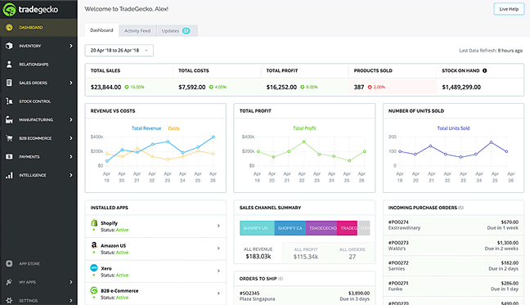

* Отлично подходит для предприятий всех размеров
* Поддержка нескольких каналов продаж
* Простой в использовании интерфейс
* Отлично подходит для профессионалов цепочки поставок
* Хорошее соотношение цены и качества

**Минусы:**

* Некоторые проблемы с программными ошибками
* Не самая лучшая поддержка клиентов
* Отсутствие возможности организации аукционных продаж
* Отсутствие микросервисной архитектуры
* Дорого для небольших предприятий
* Невозможность доработки

### 1.2.2 Программное обеспечение для управления запасами: Katana

Katana в целом сосредоточена на мелких организациях. Это динамическое, онлайн программное обеспечение, которое помогает малым и средним предприятиям управлять своими операциями с помощью полноценного управления запасами, а также планирования производства и закупок.

Тем не менее, умное управление сырьем и готовой продукцией является основной функцией. Для этого Katana собирает данные о продуктах, заказах на продажу и закупках, статусах складов, операциях с продуктами, заказах на производство и материалах с помощью интуитивно понятной панели инструментов для удобного и простого отслеживания всех критических процессов.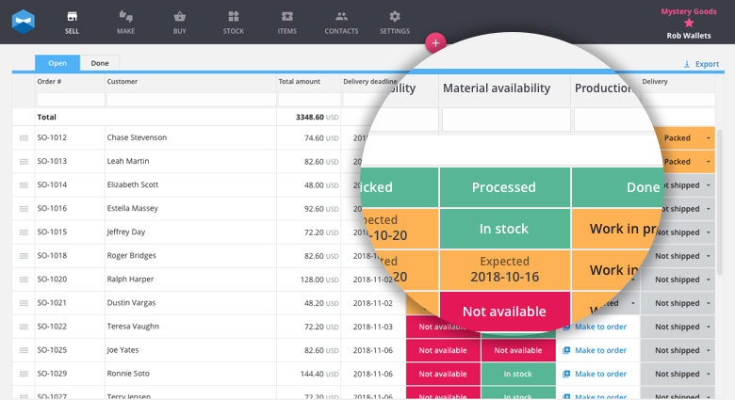

**Ценообразование**

У данного программного обеспечения нет бесплатной версии, а полноценные лицензии начинаются от 99 долларов в месяц

**Плюсы** :

* Отлично подходит для оптимизации выставления счетов, инвентаризации и производства
* Простота в использовании
* Хорошая документация
* Отличная команда поддержки

**Минусы:**

* Сложно для начинающих
* Сложно организовать заказы
* Отсутствие возможности организации аукционных продаж
* Отсутствие микросервисной архитектуры
* Дорого для небольших предприятий
* Невозможность доработки
* Ориентированность на производство, а не на учет

### 1.2.3 Программное обеспечение для управления запасами: SellerCloud

SellerCloud обладает обширным набором функций, таких, как: управление запланированными списками, обработка отгрузки, отслеживание запасов, управление отзывами клиентов и создание каталога продуктов

Также SellerCloud обладает множеством интеграций. Например, мы можем можете подключиться к таким каналам, как Amazon и eBay, а еще корзины для покупок, реплики, платежные шлюзы и многое другое.

Поскольку мы в основном фокусируемся на управлении запасами в анализе программных аналогов, следует обозреть некоторые из основных функций. Можно в начале синхронизировать весь инвентарь на всех платформах, а система позволяет использовать решения для управления несколькими площадками. Существует инструмент для резервирования определенных ресурсов для сделок и каналов, в то время как все потоки поставщиков обновляются с изменениями в инвентаре.

**Ценообразование**

Программное обеспечение для управления запасами и ERP от Seller Cloud зависит от того, сколько вы продаете. Вам нужно сообщить компании, сколько заказов вы получите, чтобы получить точную цену. Вам также необходимо решить, хотите ли вы выделенный сервер, платную поддержку и так далее. Ежемесячная минимальная стоимость обычно составляет около 1000 долларов.

**Плюсы:**

* Простое и удобное управление цепочками поставок
* Быстрая синхронизация всех заказов и инвентаря
* Изменение порядка функций для быстрой и легкой продажи
* Удобные инструменты

**Минусы:**

* Отсутствие возможности организации аукционных продаж
* Отсутствие микросервисной архитектуры
* Дорого для небольших предприятий
* Невозможность доработки
* Требуется много обновлений на регулярной основе

В ходе анализа существующих решений, наглядно видно, что ни одно из предложенных программных обеспечений не удовлетворяют даже минимальным требованиям разработки, из чего следует, что разработка собственного решения полностью оправдана и целесообразна.

## 1.3. Цель и задачи разработки

Цели и задачи разработки:

* Автоматизация управления запасами
* Разгрузка ответственных сотрудников
* Введение мотивационной функции
* Создание базовой программной системы для будущих продуктов

Давайте разберем каждый из пунктов.

1. Автоматизация управления запасами:  
   Рассматривая компанию, которая имеет в своем подчинении более десятка сотрудников, то сложность контроля и учета материально-технического обеспечения возрастает. Сотрудник, который имеет в должностных обязанностях данный функцию, становится перегружен, на что компания либо нанимает новых сотрудников, либо оставляет все как есть.

В итоге организация либо сталкивается со значительными проблемами по части учета материальной базы, либо несет дополнительные затраты на сотрудников, которые занимаются работой, которая могла бы быть успешно автоматизирована.

Автоматизация данной задачи функции организации позволит избавить компанию от дополнительных расходов, увеличить скорость внутренних процессов, связанных с распределением оборудования, избавить сотрудников от рутинных задач, которые мешают выполнению более важных дел.

1. Разгрузка ответственных сотрудников:  
   Зачастую, управлением материальной материальной базой занимается один человек в небольших и средних компаниях. Действительно, существуют компании, в которых сотрудникам не требуется частое взаимодействие с материально-технической базой. Но если речь ведется о компании, которая занимается разработкой программных решений, учет и выдача оборудования усложняется в разы.   
     
   Сотрудник, ответственный за материально-техническую базу, зачастую обрабатывает заявки в ручном формате, отвечая на запросы коллег лично, проводит учет оборудования вручную, решает вопросы, когда необходимое оборудование существует в единственном количестве, а необходимость в нем возникает одновременно у нескольких людей.  
     
   Электронная система позволит автоматизировать рутинные ручные задачи, ускорить процесс работы с материально-технической базой, разгрузить ответственного на данном этапе сотрудника.
2. Введение мотивационной функции:  
   Создание программного модуля позволит расширить функционал и добавить интерактивный режим взаимодействия. Соответственно, планируется ввести балльную систему, которая будет начислять сотрудникам условную валюту за выполненные рабочие задачи, за которую сотрудники могут в привилегированном формате получить особое оборудование, на который существует высокий спрос и низкое предложение.  
     
   Такая система позволит ввести дополнительную мотивационную функцию, которая будет мотивировать сотрудников на более продуктивную работу в непринужденном формате.
3. Создание базовой программной системы для будущих продуктов:  
   Так как текущая разработка будет обладать несколькими независимыми друг от друга частями, которые взаимодействуют между собой, то такой способ организации составных частей позволит без особых усилий разрабатывать новые программные модули, которые можно будет легко встроить в текущую реализацию.

Далее будут рассмотрены конкретные способы решения и реализации вышеобозначенных целей и задач.

**Задачи разработки:**   
В итоге анализа подтвердилось, что ПМ ВТП необходимо разрабатывать исходя из конкретных требований и условий, сформулированных в техническом задании.  
ПМ ВТП должен реализовывать функционал торговой площадки для внутренних закупок любых требующихся предметов персоналом.  
ПМ ВТП должен состоять из независимых сервисов, которые поддерживают связь между собой. ПМ ВТП должен иметь графические способы представления статистики работы.

## 1.4. Описание концептуальной модели предметной области

Описание концептуальной модели должно содержать в себе схемы структурных элементов и описания концептуальных ограничений, которые приводятся ниже.

Рассмотрим схематические представления коммуникации сотрудников с логистом до внедрения разработки:

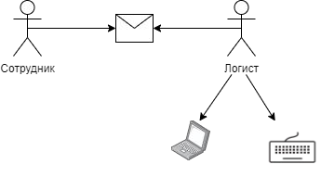

На данной схеме отображено взаимодействие с сотрудниками для решения проблем, связанных с материально-техническим обеспечением.

На данном этапе наблюдаем, что общение происходит в ручном режиме. Оператор обрабатывает заявки от сотрудников, которые приходят по электронной почте или другим каналам связи, затем ответственный сотрудник проверяет наличие или отсутствие запрашиваемого оборудования и решает, предоставлять его или нет в зависимости от многих факторов, включая текущее состояние, количество сотрудников, которые тоже параллельно запрашивают данное оборудование, количество единиц и многое другое.

Можно сказать, что в данной схеме «узким местом» становится сотрудник, который отвечает за распределение оборудования. Все взаимодействия производятся через посредника, у которого есть множество других рабочих задач, который подвержен человеческим ошибкам. Если оптимизировать работу человека, заменив его на информационную систему, то можно добиться значительного увеличения производительности в рутинных задачах и разгрузить ответственного сотрудника.

Теперь рассмотрим схему после внедрения разработки:

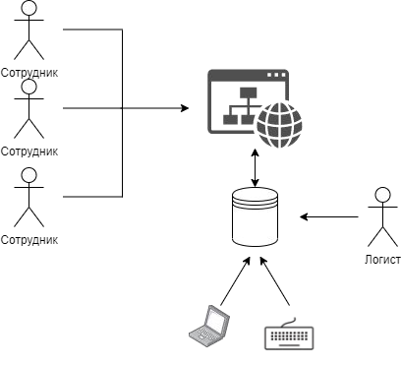

Мы можем наблюдать, что теперь логист отвечает лишь за поставки оборудования до рабочего места сотрудника. С внедрением информационной системы все оборудование хранится в базе данных, что позволяет логисту легко администрировать и обновлять список материально-технического обеспечения.

Теперь каждый сотрудник, который заинтересован в получении определенного оборудования может самостоятельно и параллельно с остальными коллегами определить и сформировать заявку на получения предметов. Так как взаимодействие теперь строится с помощью программного модуля, все задержки и ошибки, которые могли возникать до внедрения разработки устранены, а логист освобожден от постоянной обработки заявок сотрудников.

Таким образом, мы устраняем задержки и сложности в задачах прикладного характера, что положительно сказывается на времени работы сотрудников, их удовлетворенность и общее качество организации внутренних корпоративных процессов.

Для начала стоит сказать, что раз мы выбрали микросервисную структуру программного модуля, которая обеспечивает легкость внедрения, то каждый составной элемент информационной системы должен работать независимо от остальных, но сообща.

Таким образом, каждый элемент, который базируется как отдельный сервис, имеет под собой отдельную базу данных, которая относится и содержит только ту информацию, которая необходима именно этому сервису.

Соответственно, мы можем выделить:

* Сервис биллинга с базой баланса сотрудников
* Сервис аутентификации с базой сотрудников
* Сервис аукциона с базой оборудования
* Сервис отладки с базой отладочной информации

Работа каждого из сервисов будет рассматриваться далее.

## 1.5. Внутреннее представление данных в программе

На данной диаграмме мы переходим к более низкому уровню анализа программного модуля, так как на ней отображены взаимодействия между данными, которые содержит в себе и обрабатывает программный модуль.

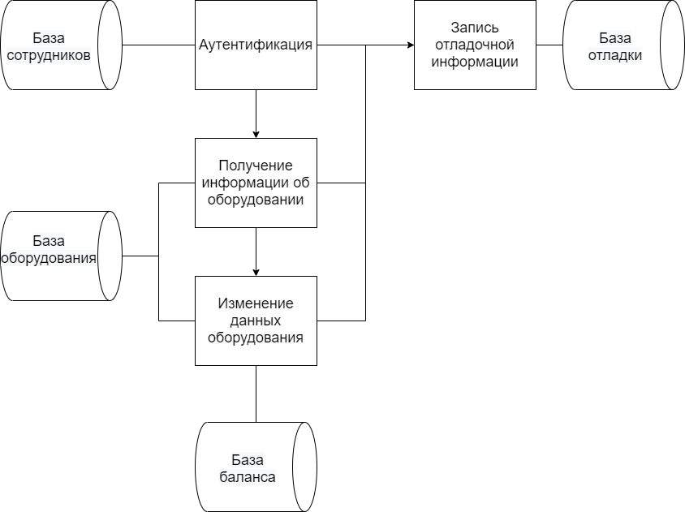

## 1.6. Алгоритм работы программы

ПМ ВТП будет состоять из отдельных функциональных модулей, которые будут упакованы в систему контейнеров. Каждый модуль реализует свою функциональную задачу, например:

* модуль аутентификации отвечает за регистрацию и авторизацию пользователей
* модуль аукциона отвечает за реализацию процесса продажи
* модуль биллинга отвечает за финансовую систему приложения
* модуль отладки отвечает за сбор дополнительной информации по работе системы

Каждый из модулей имеет свое отдельное хранилище, работает изолированно от других модулей, но может общаться с другими модулями при необходимости, используя брокер сообщений и API сервисов (RPC/REST).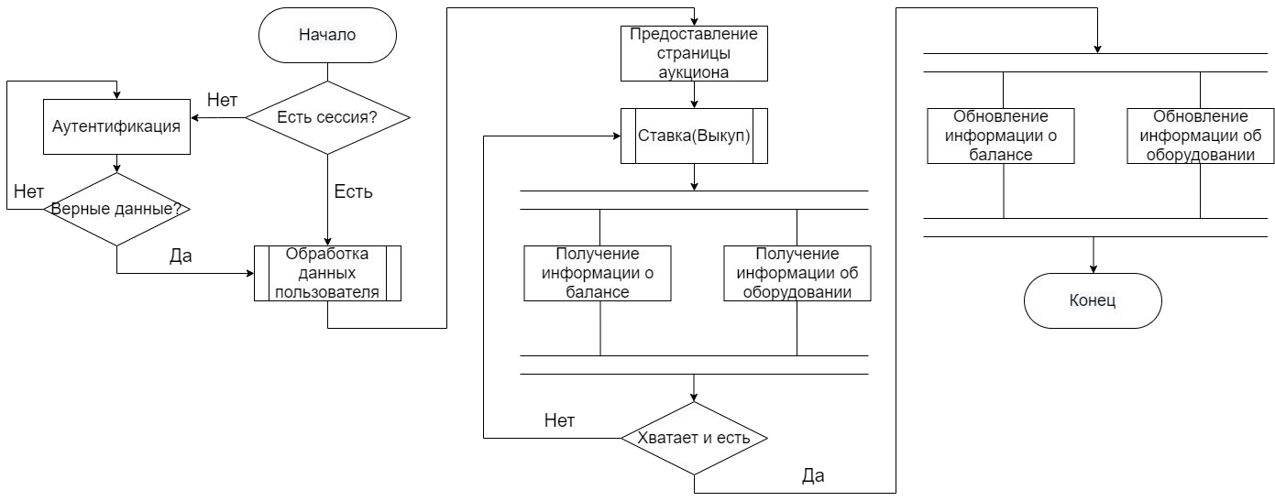

# 2. Конструкторский раздел

# 

# 

# 

# 

# 

# 

# 

# 

# 

# 

# 

# 

# 

# Список литературы:

Ричардсон Крис. Микросервисы. Паттерны разработки и рефакторинга. - Изд. “Питер”, 2019, 544 с., ISBN 978-5-4461-0996-8

Cтив Макконнелл. Совершенный код. Мастер-класс: [пер. с англ.] / С.Макконнелл. – СПб.: Питер, 2007. – 896 с., ISBN 978-5-9909805-1-8

en.wikipedia.org [Электронный ресурс] : List of content management systems  
URL: https://en.wikipedia.org/wiki/List_of_content_management_systems (дата обращения - 10.03.2021)

Мартин Клеппман «Высоконагруженные приложения» Изд. “Питер”, 2018, 640 с., O'Reilly, ISBN 978-5-4461-0512-0;